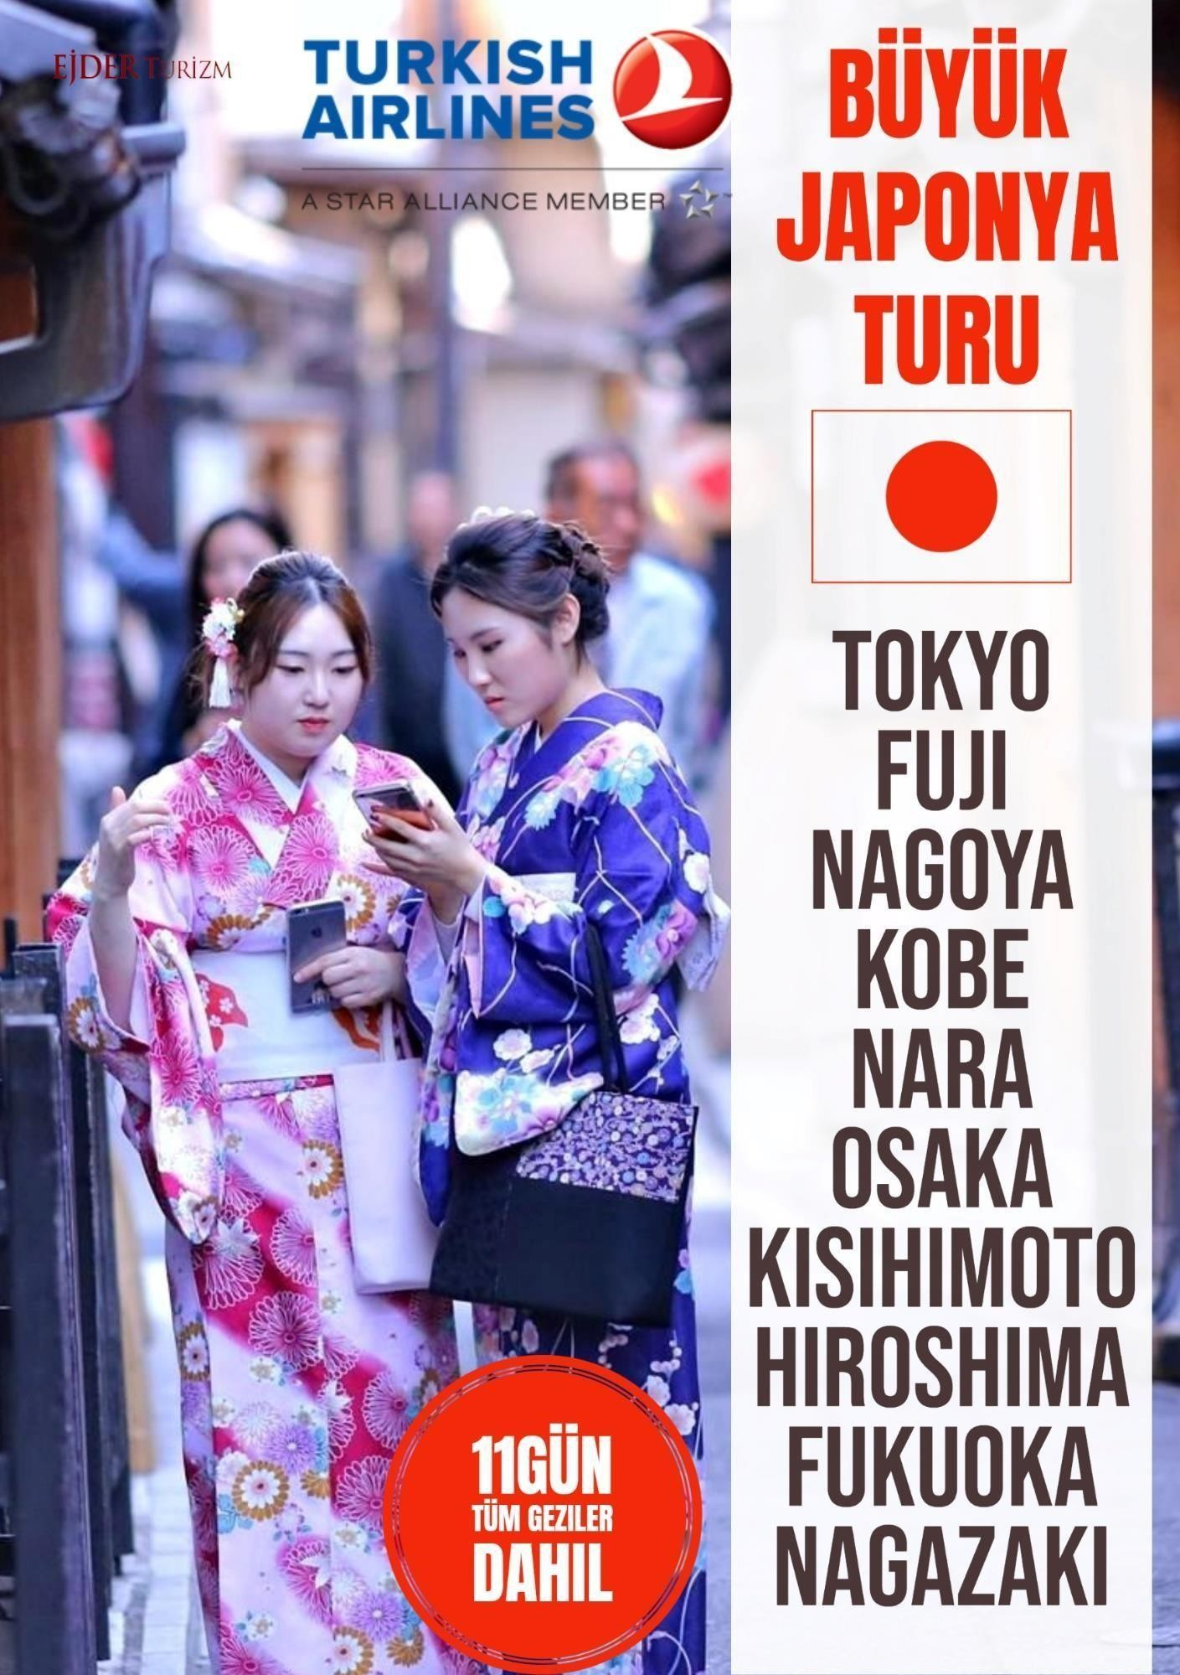

- GÜN : ISTANBUL - TOKYO 15:50 09:25+1

İstanbul Havalimanı , Dış Hatlar Gidiş Terminali, EJDER TURIZM görevlileri ile buluşuyoruz. Bilet ve pasaport işlemlerinin ardından, 15:50 ‘deTÜRK HAVA YOLLARI tarifeli saferi ile Japonya’nın başkenti TOKYO (Narita ) ‘ya hareket ediyoruz. Bu gün TOKYO uçuşumuzu yapacağız, geceleme uçakta.

- GÜN : TOKYO

Varışımızı takiben, TOKYO şehir turumuzu yapacağız.Turumuz yarım gün sürecektir.Tur programımızda ,Japonya’nın ilk imparatoru Meiji’nin ruhunu tanrısallaştırmak için yapılan MeijiShinju Tapınağı’nı ziyaret ediyoruz , sonrasındaTOKYO TOWER’dan şehrin büyüleyici manzarasını izliyoruz.Yol üzerinde panoramik olarak NationalDietBuilding’igöreceğiz, Turumuzun sonunda TOKYO nunöeşhur caddesi GINZA STREET de mola veriyor ve turumuzun burada sonlandırıyoruz.Öğleden sonra serbest saatlerimizde Tokyo sokaklarını keşf etmeye devam ediyorsunuz.
OTELİMİZ : MONDAY PREMIUM TOYOSU VB.

- GÜN : TOKYO / ASAKUSA

Bu sabah otelimizde alacağımız kahvaltıyı takiben, çevre gezilerimize devam edeceğiz. Japonya’nın Tokyo şehrindeki yer alan bir Şinto tapınağıdır. Asakusa bölgesindeki yapı, Sensō-ji’yi kuran üç balıkçıyı onurlandırmak için inşa edilmiştir. Ünlü Budist tapınağı Sensoji’nin doğu kesiminde bulunmaktadır. Yerliler tarafından Sanja Sama olarak bilinmektedir. 1649 yılında Tokugawa Lemitsu tarafından inşa edilmiştir. Asakusa’da 2. Dünya Savaşı zamanı bombalamalarından hasar almadan kurtulan birkaç binadan biri olan bu 17. yüzyıl tapınağı, bugün Tokyo’nun en önemli festivallerinden birine ev sahipliği yapmaktadır.
Öğle saatlerinden ASAKUSA bölgesine gideceğiz ve ASAKUSA tapınağını ziyaret edeceğiz.
Geceleme otelimizde.
OTELİMİZ : MONDAY PREMIUM TOYOSU VB.

- GÜN : FUJI DAĞI / HAKONE TURU / NAGOYA

Bu sabah otelimizde alacağımız kahvaltı sonrası otelimizden ayrılıyoruz.
HAKONE-FUJI YANARDAĞI- GÖLÜ TURU TAM GÜN turu yapacağız.
Turumuz sabah 07:30 da otelimizden Özel Otobüsümüz ile başlıyor. Tam gün sürecek bu gezimizde Hakone/FUJİ dağı istikametine doğru yolculuğumuz başlıyor, rehberimizden Japonya hakkında bilgiler alıyoruz, FUJİayanardağı eteklerine ulaşıyoruz, 5.İstasyon olarak bilinen noktaya çıkacağız, buradan FUJİ manzarasını izliyoruz. Daha sonra ÖĞLE YEMEĞİ molası veriliyor, bugün menüde JAPON Mutfağının özel lezzetleri var. Yemekten den
GÖL kıyısına geçiyoruz, Japonya’nın kutsal göllerinden olan ve UNESCO koruması altına olan bu güzel yörede bir Tekne turuna katılıyoruz. Turumuzun bitiminde NAGOYA’ya hareket edeceğiz. Geceleme Otelimizde.
OTELİMİZ : MONDAY PREMIUM TOYOSU VB.

GÜN : NAGOYA / KYOTO / NARA TURU / OSAKA

Bu sabah NAGOYA ’dan ayrılacağız, Otelimizde alacağımız erken kahvaltı sonrası eşyalarımız ile otelimizden ayrılıyoruz. Özel otobüsümüz ile turumuza Osaka’ya doğru devam edeceğiz.
KYOTO- NARA turu dahildir .Bu sabah 07:30 da otelimizden ayrılıyoruz, Yolculuğumuzun ilk durağı KYOTO şehir olacak , Kyoto’ya varışımızda şehri panoramik olarak geziyoruz. Shogun Ashiaga Yoshimitsu için Zen inancına göre inşa edilmiş Kinkakuji Mabedibir diğer adı ile ALTIN TAPINAK ziyaretimizi yapacağız.
Daha sonra Japon Mutfağı bir öğle yemeği bizleri bekliyor gezimizin devamında, ikinci durağımız NARA kenti olacak ve UNESCO Mirasları listesindeki TODAJİ tapınağını ziyaret ediyoruz, burada bahçesinde Nara geyiklerini de görüyoruz, serbestçe çevrede gezinmekteler. Turun sonunda Osaka’ya varıyoruz. dönüyoruz. OSAKA Panaromik bir şehir gezisi yapacağız. 1,5 saat sürecek. Geceleme otelimizde.
OTELİMİZ : NOKU OSAKA VB.

- GÜN : OSAKA

Osaka ‘da çevre gezimiz olacak. KİŞİMOTO TURU- ERTUĞRUL FIRKATEYENİ
Bu sabah otelimizde alacağımız kahvaltı sonrası , güneye doğru ilerliyoruz.KİŞİMOTO kasabasını ziyaret edeceğiz. ÖĞLE YEMEĞİ turumuz esnasında JAPON YEMEĞİ olarak alınacaktır.
Osmanlı tarihinde dramatik bir hikayesi olan Ertuğrul Fırkateyni ‘nin battığı Kushimoto kayalıklarına gideceğiz.Burada Ertuğrul Şehitliği, Kushimoto ziyaret edeceğiz.
Yola çıkılacağı gün Japon Deniz Kuvvetlerinin tayfun uyarısına rağmen, Ertuğrul Fırkateyni planlandığı gibi 15 Eylül 1890 tarihinde Yokohama Limanı'ndan ayrıldı. Kuşimoto açıklarında tayfuna yakalanan
Ertuğrul Fırkateyni 16 Eylül 1890'da kayalara çarparak battı. 16 Eylül saat 21.30 civarında Ertuğrul Fırkateyni, Kuşimoto yakınlarındaki kayalara çarpıp battı. Kazadan sadece 69 denizci kurtuldu, 550 Osmanlı leventi ise şehit oldu.
OTELİMİZ : NOKU OSAKA VB.

7.Gün : OSAKA - KOBE - HİROŞİMA
Sabah otelimizde alacağımız kahvaltı sonrası turumuza devam edeceğiz. KOBE ‘ye ulaşıyoruz.
KOBE ziyaretlerimizi yapacağız. Kobe turumuz sonrasında , adını yakında tarihte çokça
duyduğumuz Hiroşima şehrine doğru devam ediyoruz. Hiroşima Kalesi ziyaretini yapacağız.
Hiroşima Kalesi, Japonya'nın Hiroşima kentinde bulunan bir kaledir. Kale, 1590'larda inşa edilmiş olup 6 Ağustos 1945'te atılan atom bombası ile tahrip edilmiştir. 1958'de yeniden inşa edilmiştir olup günümüzde Hiroşima tarihi müzesi olarak hizmet vermektedir. Geceleme Otelimizde.
OTELİMİZ : TOYOKO INN HIROSHIMA STUDIUM MAE VB.

8.GÜN : HİROŞHİMA - FUKUOKA
Bu sabah 06:00 da otelimizden ayrılacağız. Japonya ‘nın en sonundaki FUKUOKA adasına doğru yolumuza devam edeceğiz. Fukuoka ‘ya varışımızı takiben , panaromik çevre gezilerimizi yapacağız. ÖĞLE YEMEĞİ yerel bir restoranda alınacaktır.
Dazaifu Tenman-gu tapınağı ziyaret ediliyor. Son olarak kushida-jinja ziyaretimizi yapıyoruz.
Geceleme otelimizde.
OTELIMIZ: COMFORT HOTEL HAKATA VB.

9.GÜN : FUKUOKA - NAGAZAKI
Sabah otelimizde alacağımız kahvaltı sonrası yolculuğumuza devam ediyoruz. Japonya’nın ana karasının en ucunda yer alan NAGAZAKI şehrine devam ediyoruz.
Varışı takiben çevre gezilerimiz, Nagasaki Atomic Bomb Museum ziyareti yapılacak. Tarihteki en acı hatıralar arasında yer alan nükleer savaşı hatırlıyoruz. Son olarak Nagasaki Shinchi Chinatown Çin mahallesinde kısa bir yürüyüş yaparak turumuzu tamamlıyoruz. ve geceleme otelimizde.
OTELİMİZ : HOTEL MONTEREY NAGASAKI VB.

.Gün : NAGASAKI-TOKYO / UÇUŞ: 14:30 16:25
Bu sanah otelimizde kahvaltı aldıktan sonra , havalimanına transferimiz yapılacaktır. TOKYO uçuşumuzu yapıyoruz. Son gecemizi Japonya’da TOKYO şehrinde geçireceğiz. Otelimize transferimiz yapılıyor serbest günümüz olacak. Geceleme otelimizde.
OTELİMİZ : ILFLORE KASAI VB.

11.Gün : TOKYO- İSTANBUL / 10:35 17:50
Otelimizde kahvaltı sonrası havalimanına geçiyoruz.
Uçuş saatimiz 10:35 TÜRK HAVA YOLLARI uçağına check in işlemlerimizi yapıyoruz. varış 17:50 turumuzun sona ermesi.

[ ÖNEMLİ BİLGİ : TUR İÇERİSİNDEbeliritilen extra turların , Öğle ve Akşam yemekleri Japonve Kore Mutfağından lezzetlerdir. Katılımcıların farklı menü talebi karşılanması mümkün değildir ]
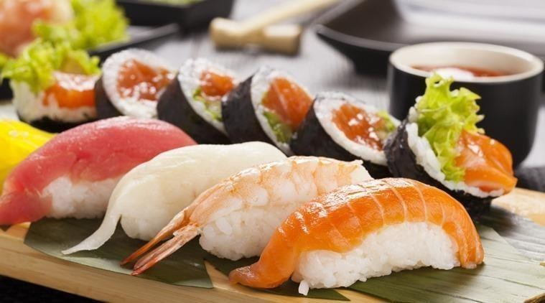

ÜCRETEDAHİLHİZMETLER:

Türk Hava Yolları İle İstanbul/Tokyo / İstanbul Uçak Yolculukları Bileti
Nagazaki / Tokyo Yerel Hava Yolu Tek yön bileti.
3 yıldızlı Otellerde -Oda Kahvaltı Konaklama
TOKYO (3 GECE) NAGOYA (1 GECE) OSAKA (2 GECE)
HİROŞİMA(1 GECE)FUKUOKA(1GECE) NAGAZAKI ( 1 GECE )
Toplam 9Gece
Tokyo Yarım Günlük Pananromik ŞehirTuru
Osaka /NAGOYA /HİROŞİMA /Panaromik şehir turu FUJI DAĞI TURU + KYOTO -NARA+ KOBE TURU
Alan/Otel/Alan ve Şehirlerarası tüm Transferler, Havalimanı Vergileri
Seyahat Sigortası
Ejder Turizm Türkçe Rehberlik Hizmetleri

BU TURDA VİZE YOKTUR.(TC VATANDAŞLARINA )
Pasaportlarınızın geçerlilik süresi Japonya ‘ya girişten itibaren en az 8 ay olma zorunluluğu vardır.

ÜCRETEDAHİLOLMAYANHİZMETLER:

Yurtdışı Çıkış Fonu (150TL), Kişisel Harcamalar,
BU TURUN yabancı personeller tamamı için HİZMET BAHİŞLERİ TOPLAMI = 110 USD’dir.
İlk gün Havalimanında toplanır.(tavsiye edilen tutar )

